Fractalii

Autor: prof.dr. Beatrice Carmen Zelinschi
Prof. Iuliana Vulpoi Naghel
Școala: Colegiul Agricol și de Industrie Alimentară”Vasile Adamachi”, Iași
Colegiul Național, Iași

Scurt istoric
Teoria fractalilor și teoria haosului formează o nouă ramură a matematicii, facând ca aceasta să devină mai interesantă din punct de vedere al aplicaţiilor. Cu o evoluţie de aproximativ 60 ani, aceste două teorii s-au infiltrat foarte repede în lumea ştiinţei, cunoscând aplicaţii în aproape toate domeniile existente, începând cu domeniile informatice şi terminând cu aplicaţii elaborate în economie, statistică, geografie, arte plastice.
Istoria fractalilor își are originea în anul 1975, când apare lucrarea fondatorului geometriei fractale, Benoit Mandelbrot, “O teorie a sistemelor fractale”. Această lucrare a dus la fondarea unei noi ramuri matematice, şi anume a geometriei fractale.
Geometria fractală este recunoscută ca şi o nouă ramură a matematicii, având la bază articolul lui Mandelbrot “Care este lungimea ţărmului Marii Britanii?”, ca mai apoi să devină un domeniu practic al matematicii în urma apariţiei cărţii sale: “Geometria fractală a naturii ” în anul 1982.
Ce sunt fractalii?
”În ochii minții, un fractal este un mod de a vedea infinitul.”
Caracteristici ale fractalilor :
- Autosimilitudinea
Un obiect autosimilar este acel obiect ale cărui componente se aseamănă cu întregul. Reiterarea detaliilor şi a modelelor apare pe măsură ce micşorăm scara şi poate, în cazul entităţilor pure şi abstracte, să continue indefinit, astfel că fiecare detaliu al fiecărei părţi, când e mărit, arată în principiu ca o anume parte fixată a întregului obiect.
- Invarianţa la translaţii
Invarianţa la translaţii reprezintă proprietatea unui obiect fractal de a regăsi un detaliu al său prin suprapunerea acestuia peste o altă zonă a fractalului după translatarea pe o anumită direcţie.
- Fragmentare la infinit
Fragmentarea la infinit reprezintă proprietatea unui obiect fractal de a genera figuri asemănătoare cu cea de pornire, indiferent de câte ori se fragmentează obiectul.
Avantajele utilizării fractalilor:
“...Întotdeauna au existat zone mari ale științei în care metodele analitice simple puteau fi cu greu aplicate. Fenomenele naturale erau prea complexe. În legătura cu ele, oamenii ridicau din umeri a zădărnicie și enunțau teorii calitative sau aproximații grosolane, sau nu emiteau nicio părere. Acestea sunt domeniile în care fractalii își găsesc o mulțime de aplicații." (D.E. Thomsen, Science News, 1987).
Fractalii prezintă anumite avantaje datorită cărora sunt larg folosiți în modelarea aspectului și comportamentului unor sistemelor naturale:
- Fractalii pot reprezenta cu ușurintă forțe similare acționând la mai multe niveluri ale scării, în timp ce geometria liniară nu poate.
- Fractalii oferă deseori o metodă mai compactă de înregistrare a imaginilor și datelor complexe decât vectorii liniari.
- Cu ajutorul fractalilor, se pot găsi curbe fractale care să aproximeze un set de date.
- Fractalii pot fi folosiți pentru a construi modele folositoare ale unor sisteme imprevizibile și haotice, unde ecuațiile liniare dau greș.
Economie:
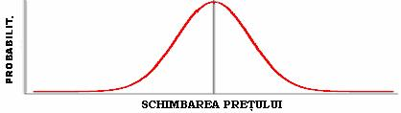
Fig.1.Clopotul lui Gauss în domeniul economic:

Presupunând că această teorie este corectă, putem conchide că schimbările foarte mici sunt și cele mai frecvente, iar schimbări foarte mari au loc extrem de rar. Acest lucru nu este însă adevărat în practică.
Mandelbrot a definit o metoda de a crea fractali pe baza acestei descrieri. El a bazat-o pe o iterație cu generator și a creat fractali care pot modela piața. În februarie 1999 el a publicat în Scientific American câțiva dintre acești fractali, alături de grafice ale pieței, arătând cât de asemănători sunt. În această metodă, se pornește de la o formă, numită generator. Generatorul trebuie să fie compus din 3 segmente de dreaptă, pentru a obține și creșterea și scăderea prețului. De exemplu, luăm o linie frântă, și înlocuim fiecare segment cu linia frântă inițială, obținând după un număr de pași următorul grafic:
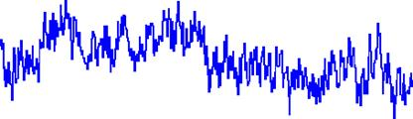
Fig.2.Grafic fractal de modelare a pieței comparativ cu un model al teoriei de portofoliu:
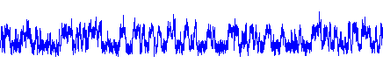
Meteorologie:
Înregistrările pe termen lung ale datelor climaterice deseori prezintă cicluri auto-reflectoare: valuri de arșiță care durează câțiva ani, un deceniu sau chiar secole de căldură. Înregistrările făcute pe fluviul Nil dezvăluie perioade uscate de un mileniu. Viața de zi cu zi ne sugerează că ciclurile neregulate de temperatură au loc și în perioade de o lună, sau o saptămână. Figura următoare confirmă acest lucru:
Fig.3.Înregistrările pe o perioadă de 600 de zile ale temperaturilor
Grafica pe calculator:
Domeniul cel mai larg în care sunt folosiți fractalii astăzi este grafica pe calculator. Multe scheme de comprimare a imaginilor folosesc algoritmi fractali pentru a comprima fișiere grafice la mai puțin de un sfert din dimensiunea originală. Artiști ai graficii pe calculator folosesc forme fractale pentru a crea peisaje și modele intrinseci; producții cinematografice importante îi folosesc pentru efecte speciale. Știința, matematica și tehnologia nu mai sunt domeniile plictisitoare, inestetice si rigide, ci capătă o frumusețe care face competiție artei.
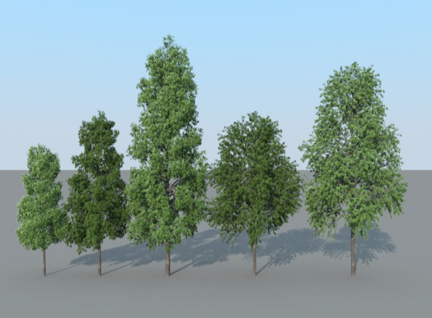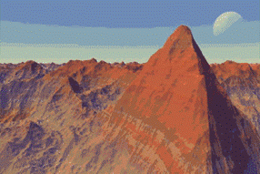
Fig.4.Peisaj fractal
Elementele unui fractal:
- Iniţiatorul
Iniţiatorul este figura geometrică de la care se începe generarea fractalului.
De regulă iniţiatorul este o figură geometrică simplă - linie, triunghi, pătrat.
- Legea de construcţie
Legea de construcţie oferă metoda de generare a fractalului.
Ea specifică ce anume se modifică la trecerea de la o iteraţie la următoarea.
- Procesul de generare
Procesul de generare este cel care construieşte efectiv iteraţiile obiectului fractal, plecând de la iteraţia curentă şi aplicând asupra ei legea de construcţie. Fiecare iteraţie defineşte o nouă generaţie a mulţimii fractale.
Dimensiunea fractală:
În 1918 matematicianul Felix. Hausdorff a introdus o nouă dimensiune - dimensiunea fractală sau dimensiunea Hausdorff. Această dimensiune măsoară numărul de mulţimi de diametre mai mici necesare pentru a acoperi o figură. Dacă acest număr este întreg, atunci dimensiunea este topologică, altfel dimensiunea este fractală.
Alexander F. Walz consideră un fractal ca fiind o schemă copiată de o infinitate de ori într-un spaţiu finit. Dacă un obiect compus din elemente asemenea cu el are dimensiunea D, poate fi împărţit în nD elemente de r ori mai mici, atunci dimensiunea sa fractală este dată de relaţia:
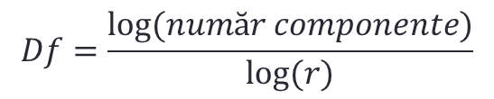
- Dimensiunea topologică a unui punct este 0.
- Un segment de linie dreaptă mărit de 2 ori este de două ori mai mare decât segmentul iniţial; dimensiunea lui topologică este log2/log2=1.
- Un pătrat cu latura mărită de 2 ori, este de 4 ori mai mare decât pătratul iniţial, iar dimensiunea lui este log4/log2=2.
- Într-un cub cu latura dublată încap 8 cuburi iniţiale, iar dimensiunea lui topologică este log8/log2=3.
Dacă se ia o dreaptă, în care se înlocuieşte repetat __ cu _/\_, unde fiecare 4 linii sunt 1/3 din lungimea vechi linii, rezultã o linie care este de 4 ori mai mare şi care are dimensiunea log4/log3=1.261..., dimensiune care nu este o valoare întreagă, fiind deci o dimensiune fractală.
Primii fractali faimoși:
În 1872 a apărut o funcție al cărei grafic este considerat azi, când Karl Weierstrass a dat un exemplu de funcție cu proprietatea că este continuă, dar nediferențiabilă. În 1904, Helge von Koch, nesatisfăcut de definiția abstractă și analitică a lui Weierstrass, a dat o definiție geometrică a unei funcții similare, care se numește astăzi fulgul lui Koch.
- Fulgul lui Koch
Pentru a crea un fulg Koch, se începe cu un triunghi echilateral și se înlocuiește treimea din mijloc de pe fiecare latură cu două segmente astfel încât să se formeze un nou triunhghi echilateral exterior. Apoi se execută aceiași pași pe fiecare segment de linie a formei rezultate, la infinit.
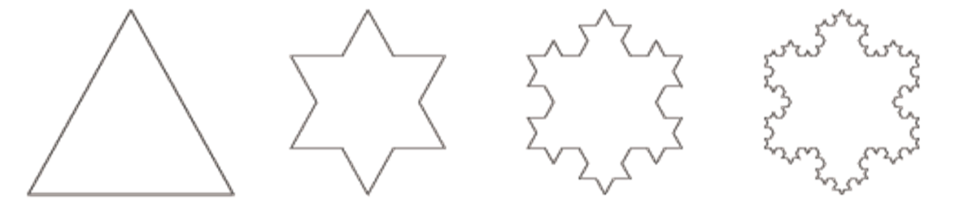
Fig.5.Fulgul lui Koch

- Curba lui Koch
- Iniţiatorul este un segment.
- În acest caz legea de transformare impune ca segmentul să fie divizat în trei părţi egale, să fie înlăturată partea centrală şi în locul ei să se pună un triunghi echilateral fără bază.
- Procesul de generare se aplică în continuare pentru fiecare segment al figurii obţinute.
După un număr mai mare de iteraţii se obţine:
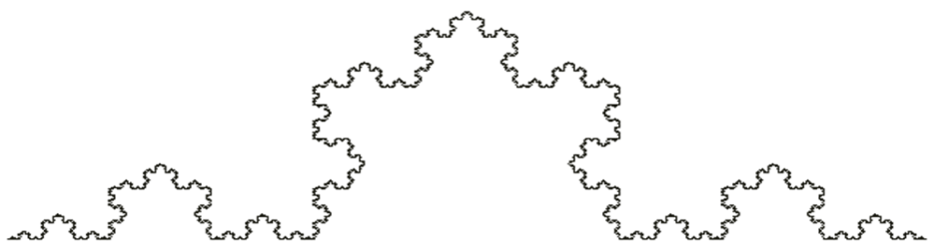
Fig.6. Curba lui Koch

- Fractalul lui Koch- se obține după un număr infinit de pași
Această curbă este de lungime infinită şi are o dimensiune proprie între 1 şi 2. Este un obiect "ciudat" pentru gândirea unui om neobişnuit să lucreze în abstract. Nu este o dreaptă, dar nici o suprafaţă, întrucât are dimensiunea fractală caracteristică între 1 şi 2.
- Suprafaţa lui Koch în 3D
Procedeul de generare folosit la fulgul lui Koch poate fi extins în mod natural şi în spaţiul 3D. Modelul obţinut se numeşte suprafaţa lui Koch şi are dimensiunea fractală log(6)/log(2) = 2.5849
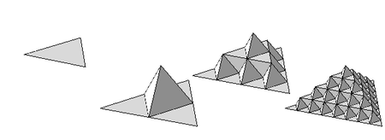
Fig.7. Suprafaţa lui Koch în 3D

- Triunghiul lui Sierpinski
În 1915, Waclaw Sierpinski a construit triunghiul și, un an mai târziu, covorul lui Sierpinski. La origine, acești fractali geometrici au fost descriși drept curbe în loc de forme bidimensionale, așa cum sunt cunoscute astăzi. Ideea de curbe autosimilare a fost preluată de Paul Pierre Lévy, care, în lucrarea sa Curbe și suprafețe în plan sau spațiu formate din parți similare întregului din 1938, a descris o nouă curbă fractal, curba C a lui Lévy. Se obține pornind de la un triunghi și decupând recursiv triunghiul (central) format de mijloacele fiecărei laturi.
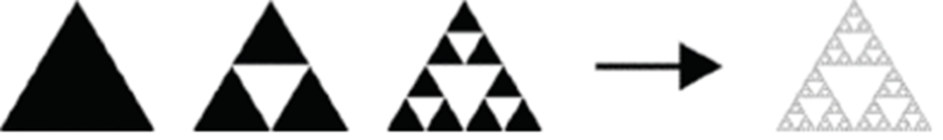
Fig.8. Triunghiul lui Sierpinski

- Covorul lui Sierpinski
Un caz asemănător tringhiului lui Sierpinski este covorul lui Sierpinski, unde în loc să înlăturăm treimea centrală din trinughi, vom înlătura pătratul aflat în centrul pătratului inițial. La fel ca și în cazul triunghiului, aria va tinde spre zero, pe când perimetrul total va tinde spre infinit.
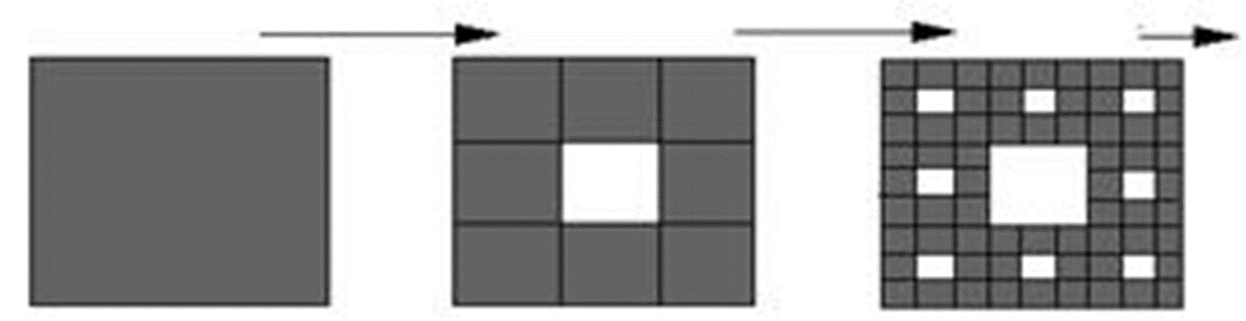
Fig.9. Covorul lui Sierpinski

- Arbori de fractali binari
Arborele binar fractal are ca iniţiator tot un segment de lungime d (trunchiul arborelui). Legea de generare înseamnă ramificarea trunchiului cu două ramuri simetrice, de lungime d₂=d/2. Procesul de generare presupune,la iteraţia k, ramificarea ultimelor ramuri de lungime d_{k} cu două noi ramuri, dispuse simetric, de lungime d_{k+1}=d_{k}/2
Fig.10.Arborele fractal binar variabil îşi schimbă şi unghiul dintre ramuri la fiecare iteraţie.

- Omul de zăpadă a lui Mandelbrot
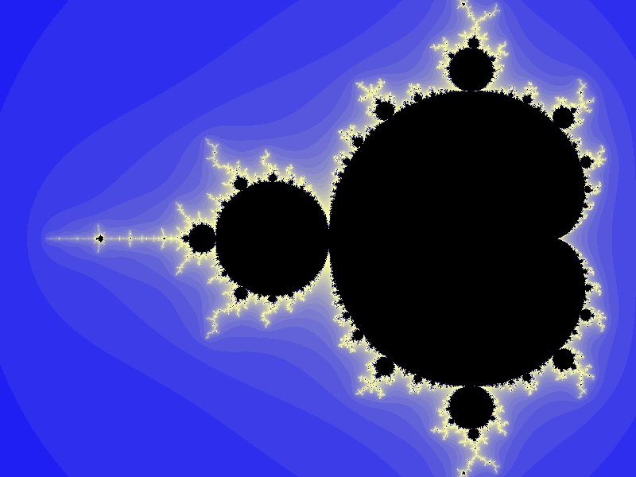

Concluzie:
"Se pare că nimeni nu este indiferent față de fractali. De fapt, mulți privesc prima lor întâlnire cu geometria fractală ca o experiență cu totul nouă, atât din punct de vedere estetic, cât și științific." (Benoit Mandelbrot - "Frumusețea fractalilor", 1986)

Bibliografie:
- Codreanu, Steliana, Introducere în teoria haosului determinist, Cluj-Napoca: Casa Cărții de Știință, 2007, 281 p.-ISBN(13) 978-973-133-008-2. pp. 266–281.
- www.howstuffworks.com
- https://www.youtube.com/watch?v=G_GBwuYuOOs

